|  |  |  |  |  |
| --- | --- | --- | --- | --- |
| **KLASA VII PONIEDZIAŁEK 06.04.20** | | | | |
| GEOGRAFIA | Temat: Energetyka.  **Cel lekcji:** Znam źródła energii.  Kryteria sukcesu:   1. Charakteryzuje strukturę produkcji energii. 2. Wymieniam rodzaje elektrowni. 3. Omawiam wykorzystanie odnawialnych źródeł energii w Polsce. | <https://epodreczniki.pl/a/zrodla-energii-w-polsce/DZ9m3Dvd0> | Praca domowa  Ćwiczenie z załącznika pod tabelą. | Proszę przerysowaną tabele do zeszytu odesłać w formie zdjęcia na Messenger lub maila: kmizera115@interia.pl |
| W-F | Temat: Wzmacniamy mięśnie posturalne kręgosłupa.   Uczeń wie jakie ćwiczenia wpływają na poprawę mięśni kręgosłupa. | Proszę wykonać 5 ćwiczeń wzmacniających kręgosłup korzystając ze strony  https://www.hellozdrowie.pl/artykul-5-cwiczen-na-wzmocnienie-kregoslupa/ |  | Zachęcam do przesyłania zdjęć lub krótkich filmików Waszej aktywności fizycznej na Messengera lub maila. Zdjęcia lub filmiki, będą rzutować na ocenę roczną z w-F |
| J.POLSKI | Temat: Wypowiedzenie wielokrotnie złożone  Cele lekcji:  • dzieli wypowiedzenia wielokrotnie złożone na wypowiedzenia składowe  • wskazuje zdanie główne w wypowiedzeniu złożonym  • sporządza wykres zdania wielokrotnie złożonego  • dokonuje opisu składniowego sporządzonego wykresu  • koryguje zbyt długie wypowiedzenia wielokrotnie złożone  • przekształca grupy zdań pojedynczych w wypowiedzenia wielokrotnie złożone  • stosuje odpowiednią interpunkcję w zdaniach wielokrotnie złożonych | Wypowiedzenie wielokrotnie złożone  <https://drive.google.com/open?id=1TNz8pDFGriRBhrdRabFTyqBeIKz9b2TH> | Podręcznik *NOWE Słowa na start!*,rozdział 5. *Wyobraźnia*, s. 232–234 Przepisz nowa wiadomość str.232,233.  Wykonaj ćwiczenie 5 str. 233 | Zdjęcie pracy przesyłamy na adres  email  wmszwarszowice@wp.pl. lub  Messenger |
| HISTORIA | Temat: Rewolucje w Rosji.  Dowiesz się :  Jakie były przyczyny rewolucji w Rosji?  Jakie miały znaczenie rewolucje i obalenie cara dla funkcjonowania państwa?  Jak przebiegała wojna domowa w Rosji? | <https://www.youtube.com/watch?v=ggR_yEn4WLo> Filmik dla chętnych, bardzo pomocny w zrozumieniu tematu. | Przeczytajcie tekst z podręcznika str.175-179 , wykonajcie ćw.1,2,3 str. 179 | Zdjęcia z wykonanej pracy tradycyjnie na [sjszwarszowice@wp.pl](mailto:sjszwarszowice@wp.pl) lub Messengera |
| MATEMATYKA | Temat: Twierdzenie Pitagorasa.  Cel lekcji: uczeń potrafi:-przedstawić wzorem zależności pomiędzy bokami trójkąta prostokątnego,  -obliczyć długość jednego z boków przy dwóch danych, -  oblicza pole jednego z kwadratów zbudowanych na bokach trójkąta prostokątnego, -stosuje w prostych przypadkach tw Pitagorasa do obliczania obwodów i pól prostokątów. | https://pistacja.tv/film/mat00458-twierdzenie-pitagorasa-zadania-na-obliczanie-dlugosci-bokow-trojkata-prostokatnego?playlist=566 | Podręcznik str. 265 zad 4(po kilka przykładów z każdego poziomu), zad 2(po kilka przykładów z każdego poziomu) zad 3 i 6 str. 267. | Zdjęcia z wykonanej pracy przesyłamy na Messengera |
| RELIGIA | Temat: Triduum Paschalne upamiętnieniem tajemnic naszej wiary.  Uczeń:– wylicza wydarzenia zbawcze związane z Wielkim Tygodniem,  – wymienia znaki liturgiczne związane z Triduum Paschalnym,  – przytacza wybrane teksty biblijne dotyczące świętych dni paschalnych,  – wyjaśnia znaczenie znaków liturgicznych związanych z wydarzeniami Triduum Paschalnego,  – objaśnia znaczenie wydarzeń Triduum Paschalnego dla człowieka, |  | Praca z podręcznikiem str. 138-139  ćw. 1,2 str.130  Notatka do zeszytu - tekst pogrubiony z ćw. str.131 | Zdjęcie pracy przesyłamy na adres  email  keszwarszowice@wp.pl. lub  Messenger |
| DORADZTWO ZAWODOWE |  |  |  |  |

|  |  |  |  |  |
| --- | --- | --- | --- | --- |
| **KLASA VII WTOREK 07.04.20** | | | | |
| MATEMATYKA | Temat: Twierdzenie Pitagorasa -zadania. cele lekcji: Uczeń potrafi  :-stosować twierdzenie w sytuacjach praktycznych. | https://pistacja.tv/film/mat00477-twierdzenie-pitagorasa-w-czworokatach?playlist=566 | Ten Temat będziemy realizować przez 3 godz.  Podręcznik str. 269 Czy już umiesz? | Zdjęcia z wykonanej pracy przesyłamy na Messengera |
| J.NIEMIECKI | Thema: Eine Uberraschung. Niespodzianka- ćwiczenia gramatyczne. | Praca z kartą pracy. | Przepisujemy dodaną poniżej notatkę oraz uczymy się odmiany czasownika sein oraz haben w czasie przeszłym prostym.  Następnie wykonujemy ćwiczenie, umieszczone na karcie pracy. | Zdjęcia wykonanego ćwiczenia przesyłamy na Messenger lub email:  j.niemieckiszkola@ wp.pl do  15.04.2020 r. |
| FIZYKA | Temat : Powtórzenie wiadomości z dynamiki | Praca z podręcznikiem kartą pracy  Przydatny link:<https://epodreczniki.pl/a/podsumowanie-wiadomosci-z-dynamiki/DGZMsquVO> | Powtórzenie przewidziane jest na dwie jednostki lekcyjne. Proszę podzielić sobie te zadania na dwie części dowolnie. | Termin nadsyłania 1 części do środy |
| J.POLSKI | Temat: Wypowiedzenie wielokrotnie złożone  Cele lekcji:  • dzieli wypowiedzenia wielokrotnie złożone na wypowiedzenia składowe  • wskazuje zdanie główne w wypowiedzeniu złożonym  • sporządza wykres zdania wielokrotnie złożonego  • dokonuje opisu składniowego sporządzonego wykresu  • koryguje zbyt długie wypowiedzenia wielokrotnie złożone  • przekształca grupy zdań pojedynczych w wypowiedzenia wielokrotnie złożone  • stosuje odpowiednią interpunkcję w zdaniach wielokrotnie złożonych | Wypowiedzenie wielokrotnie złożone  <https://drive.google.com/open?id=1TNz8pDFGriRBhrdRabFTyqBeIKz9b2TH> | Praca z ćwiczeniówką str.42,43,44 | Zdjęcie pracy przesyłamy na adres  email  wmszwarszowice@wp.pl. lub  Messenger |
| BIOLOGIA | Temat :Narządy zmysłów - rozszerzenie wiadomości. | www.epodręczniki.pl | Wyszukujemy  temat : “Węch, smak, dotyk”; zapoznajemy się z zawartymi tam treściami i wykonujemy ćwiczenia interaktywne. | do środy |
| J.ANGIELSKI | *Places in a Town*  – ćwiczenia leksykalne |  | przepisujemy słownictwo z podręcznika str.140 BUILDINGS AND PLACES oraz PHRASAL VERBS.  ćwiczenia z podręcznika do zeszytu;  ćw. A str.92 - tylko wypisujemy wyrazy  C str.92 piszemy wyrażenie i do niego całą definicję a na końcu literę tej definicji. | do środy  bez konkretnej godziny |
| PLASTYKA | Temat: Tworzymy z natury.cd  Uczeń: wymienia sposoby ujmowania rzeczywistości w sztuce,  - tłumaczy, dlaczego artyści inspirują się naturą,  - wskazuje różnice między szkicem a dziełem skończonym. |  | Mój pomysł na pejzaż | Wykonujemy zdjęcie pracy i przesyłamy na adres email keszwarszowice@wp.pl lub Messenger, a pracę wkładamy do teczki. |
|  |  |  |  |  |

|  |  |  |  |  |
| --- | --- | --- | --- | --- |
| **KLASA VII ŚRODA 08.04.20** | | | | |
| MATEMATYKA | Temat: Twierdzenie Pitagorasa.  Uczeń potrafi  :-stosować twierdzenie w sytuacjach praktycznych. | http://www.matzoo.pl/klasa7/twierdzenie-pitagorasa_66_441_dodaj | Analizujemy przykłady z podręcznika str. 271 i rozwiązujemy ćw. 1 i 2, 3. i 3.2str 272 | Zdjęcia z wykonanej pracy przesyłamy na Messengera |
| GEOGRAFIA | Temat: Omawiamy cechy gospodarki morskiej.  Cel: Znam największe porty morskie w Polsce, | Proszę o wysłuchanie audiobooka.  <https://epodreczniki.pl/a/gospodarka-morska/D2ODFx1ux> | Praca domowa  Przedstaw szanse rozwojowe i zagrożenia dla środowiska i gospodarki morskiej. Możesz przedstawić za pomocą tzw. diagramu rybiej ości.  Załącznik poniżej. | Proszę pracę domową odrobioną w zeszycie odesłać w formie zdjęcia na Messenger lub maila: [kmizera115@interia.pl](mailto:kmizera115@interia.pl) |
| CHEMIA | Temat: Rozwiązywanie zadań z wykorzystaniem krzywych rozpuszczalności.  Cele: kształcenie umiejętności rozwiązywania zadań. | Praca z podręcznikiem  Przydatny link:<https://epodreczniki.pl/a/rozpuszczalnosc-substancji---zadania/Dsp0fMI1Z> | Przeanalizuj przykłady z podręcznika i rozwiąż zad.2 str. 183 z podręcznika. | rozwiązanie przesłać do 15.04 |
| W-F | Temat: Higiena w okresie dojrzewania.  Uczeń wie jak i dlaczego trzeba dbać i przestrzegać higieny osobistej. | Proszę o zapoznanie się z artykułem: wylecz.to/higiena/higiena-w-okresie-dojrzewania |  |  |
| RELIGIA | Temat: Triduum Paschalne upamiętnieniem tajemnic naszej wiary.  Uczeń:–– opisuje najważniejsze elementy liturgii Wielkiego Tygodnia,  – określa sens obrzędów Triduum Paschalnego,  – wskazuje na konieczność osobistego zaangażowania w liturgię Wielkiego Tygodnia,  – dowodzi, że Triduum Paschalne upamiętnia tajemnice naszej wiary,  – planuje udział w liturgii Triduum Paschalnego. | Zachęcam was do udziału w Triduum Paschalnym w telewizji lub w Internecie | Praca z podręcznikiem str. 138-139  ćw. 3 str.130 |  |
| BIOLOGIA | Temat : Narządy zmysłów - powtórzenie i utrwalenie wiadomości. |  | Podręcznik -  s. 211, oraz s. 212 - WIESZ CZY NIE WIESZ? - do zeszytu; po wykonaniu samodzielnie sprawdzamy według klucza i poprawiamy błędy na zielono (tak jak zwykle). | Zdjęcia z zeszytu przesyłajcie do następnej środy na adres : www.pjszwarszowice@wp.pl. |
| J.ANGIELSKI | Places- leksykalne ćwiczenia utrwalające | gry językowe pod linkiem:  <https://www.gamestolearnenglish.com/fast-vocab/>  wybieramy BUILDINGS, a następnie ćwiczymy PLACES; jeśli ktoś ma ochotę może poćwiczyć inne kategorie. |  | można wysłać screeny jako dowód że się pracowało.  do czwartku |
| WDŻ |  |  |  |  |

|  |  |  |  |  |
| --- | --- | --- | --- | --- |
| **KLASA VII ZAJĘCIA DODATKOWE, POMOC P-P** | | | | |
| ZAJ KOREK- KOP | Ćwiczenie percepcji wzrokowej.  Ćwiczenia w czytaniu ze zrozumieniem i pisaniu. | Indywidualny kontakt z uczniem. Karty zostaną przesłane na prywatne konto ucznia | Karta pracy prześlę na prywatne konto  (Pierwszej części karty- z kropkami nie wykonujecie)  Tekst z ubiegłego tygodnia posłuży do wykonania ćw.4. | Proszę o wydrukowanie kart pracy i wykonanie ćwiczeń lub przepisanie. Zachowajcie wypełnioną kartę. Gdy się spotkamy sprawdzę ją i wepniemy do zeszytów.  Gdybyście mieli pytania piszcie na Messengerze |
| LOGOPEDIA | -ćwiczenia oddechowe  -ćwiczenia warg i języka  -różnicowanie głosek szumiących i syczących wiersze  -c-cz karty pracy |  | karty pracy do uzupełnienia odpowiednio głoskami c-cz  -wiersze i trudne słowa do powtarzania |  |
| REWALIDACJA |  |  |  |  |

Załącznik geografia

1- lekcja 06.04

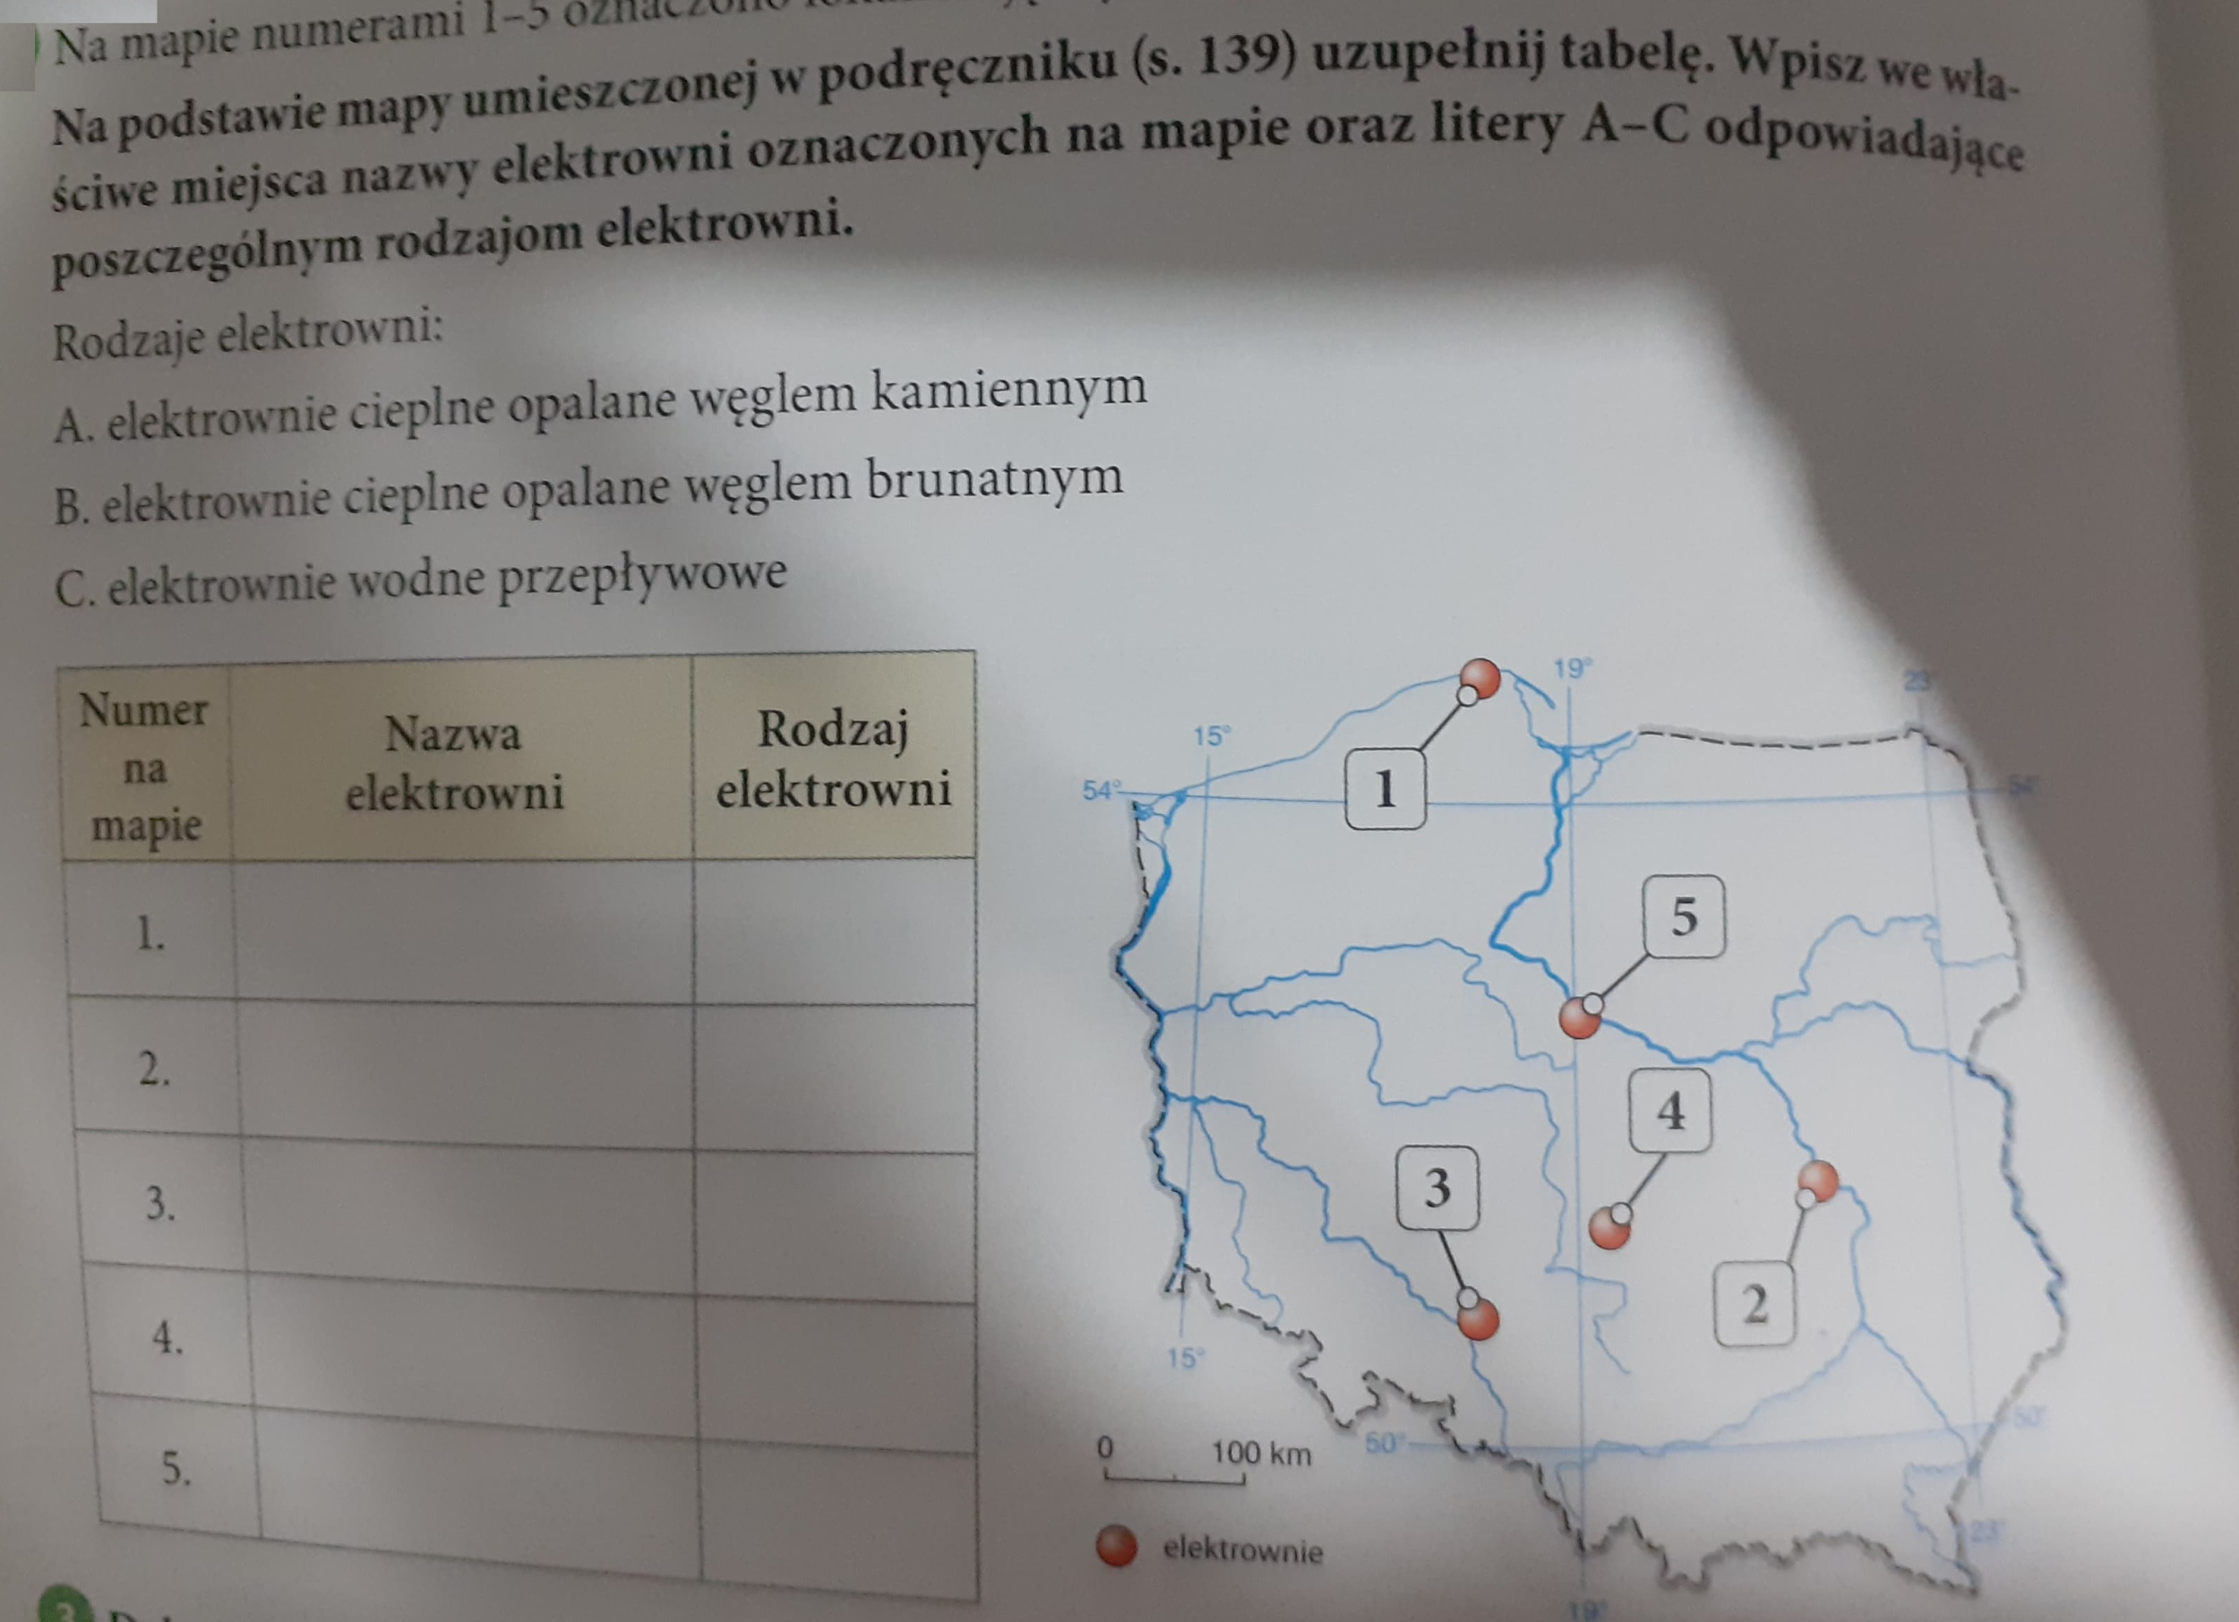

2 - lekcja 08.04

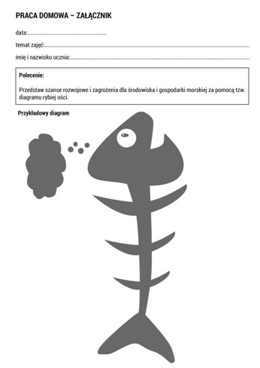

Zajęcia korekcyjno - kompensacyjne dla Mateusza i Izy na 06.04.,08.04.2020r.

KARTA PRACY z fizyki

Odpowiedz na pytania

1. O czym mówią poszczególne zasady dynamiki?

2. Co to znaczy, że ciała są bezwładne?

3. Od czego i jak zależy przyspieszenie ciała?

4. Jakim ruchem poruszają się ciała spadające swobodnie?

5. Co to są opory ruchu?

Rozwiąż zadania

1. Oblicz przyspieszenie piłki o masie 2 kg pchniętej z siłą o wartości 100N.

2. Oblicz masę ciała poruszającego się z przyspieszeniem 3m/s2  pod działanie siły o wartości 600N.

JĘZYK NIEMIECKI-07.04.2020 r.

Czasowniki być i mieć tworzą formy przeszłe zazwyczaj w czasie Prateritum.

1 Czasownik sein(być) ma w czasie przeszłym prostym następujące formy:

ich war -ja byłem

du warst- ty byłeś

er/sie/es war-on,ona,ono było

wir waren -my byliśmy

ihr wart-wy byliście

Sie/sie waren - oni/one byli/były

2. Czasownik haben(mieć) ma w czasie przeszłym Prateritum następujące formy:

ich hatte-ja miałem

du hattest-ty miałeś

er/sie /es-hatte on,ona,ono miało

wir hatten-my mieliśmy

ihr hattet-wy mieliście

Sie,sie hatten-oni/one mieli/miały

Ćwiczenie 1. Uzupełnij luki odpowiednią formą czasownika sein lub haben w czasie Prateritum.

Ich ……...gestern auf einer Geburtstagsparty.

In den Sommerferien……….ich im Gebirge.

Er ……….gestern mit seinen Freunden in der Pizzeria.

Wir……….am Mittwoch eine Klassenarbeit in Deutsch.

Sie ………..am Nachmittag keine Zeit.

Ich ………..schon zweimal in Deutschland.

Die Ferien am See……….fantastisch.